
المملكة العربية السعودية
وزارة التعليم
الإدارة العامة للتعليم بمنطقة ....... ........

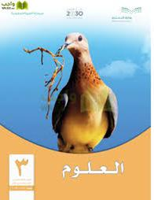
ملزمة وأوراق عمل
مادة العلوم

الصف الثالث الابتدائي

الأســـــــم : ...............................................................

الفصل : ............................
الفصل الدراسي الأول
لعام 1445 هـ




الطريقة العلمية

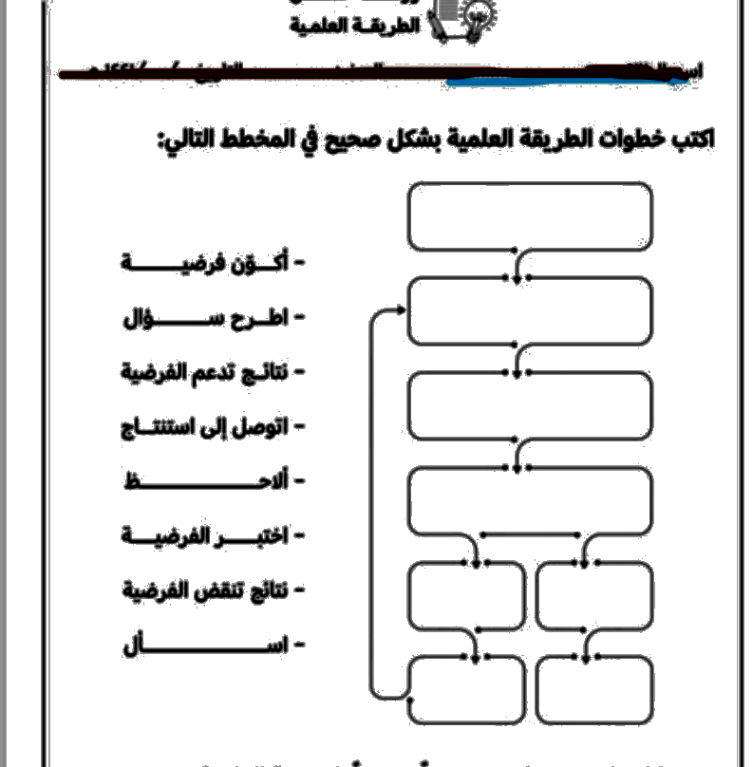
نكتب خطوات الطريقة العلمية بشكل صحيح في المخطط التالي :



الوحدة الاولى ( المخلوقات الحية )

الفصل الاول ( التعرف على المخلوقات الحية )

الدروس :-
1- فيم تتشابه جميع المخلوقات الحية ؟
2- كيف أقارن بين أجزاء النبات المختلفة ؟

* المهارات الاساسية للفصل الأول :-
1- تعداد خصائص المخلوقات الحية .
2- استنتاج حاجات المخلوقات الحية .
3- تسمية الوحدة البنائية لأجسام المخلوقات الحية .
4- رسم الأجزاء الاساسية للنبات رسماً مبسطاً مع البيانات .
5- ذكر وظيفة كل جزء من الأجزاء الأساسية للنبات .
6- تسمية العملية التي يصنع بها النبات غذاؤه .

* الفكرة العامة

( كيف تحصل المخلوقات على حاجتها لتعيش وتنمو )

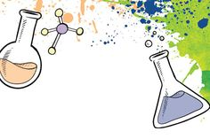
تقييم الوحدة






معايير التقييم |  |  | ملاحظة
صحة الإجابات
جمال الخط
سرعة الإنجاز

ملاحظات المعلم / ـة
....................................................................
....................................................................
....................................................................
....................................................................
....................................................................



الدرس الأول ( المخلوقات الحية وحاجاتها )
التاريخ : / / 1445 هـ

أ – نضع المفاهيم العلمية التالية عند العبارات المناسبة لها:-
( البيئة – الخلايا – التكاثر )

1- ينتج المخلوق الحي أفراد من نوعه ( .............................. ).
2- المكان الذي يعيش به المخلوق الحي ( .............................. ).
3- وحدات بنائية تكون أجسام جميع المخلوقات الحية ( .............................. ).

ب – نكمل الخريطة التالية :-

..................

..................

خصائص المخلوقات الحية

..................

( ج) من خصائص المخلوقات الحية:-
1- ......................................................................
2- ......................................................................
3- ......................................................................

تابع الدرس الأول ( المخلوقات الحية وحاجاتها )
التاريخ : / / 1445 هـ

أ – من خلال الصور التالية نستنتج حاجات المخلوقات :-
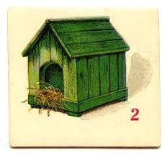
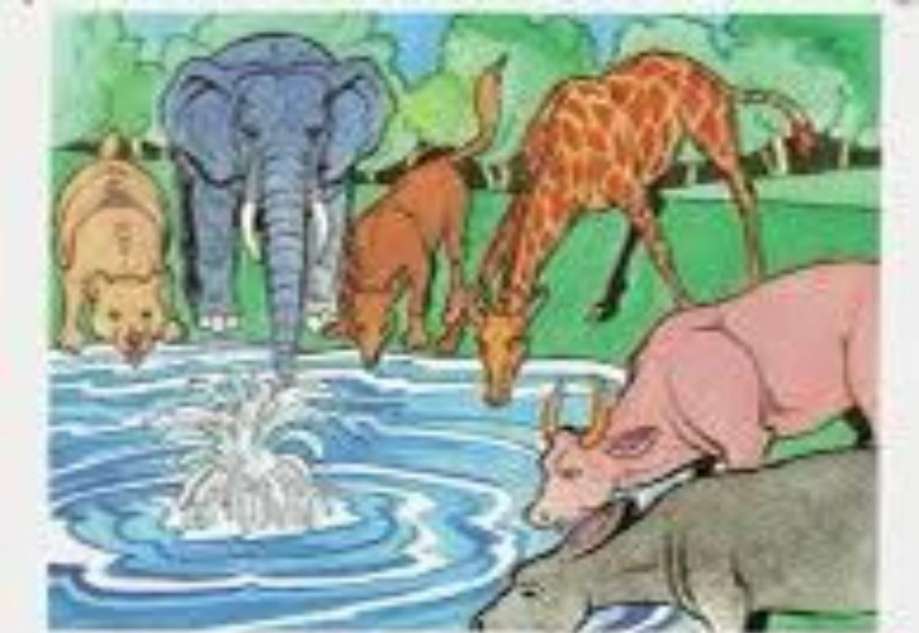
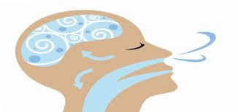
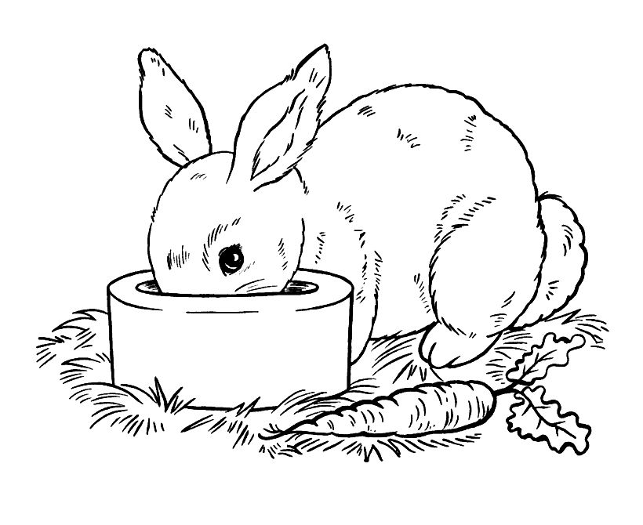

................ ................ ................ ................

ب – ؟ / مما تتركب أجسام المخلوقات الحية :-

.......................................................................................................

جـ - نضع ( √ ) تحت المخلوقات الحية فيما يلي :-


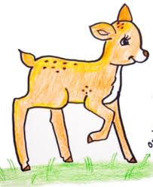



( ................. ) ( ................. ) ( ................. ) ( ................. )

الدرس الثاني ( النباتات وأجزاؤها )
التاريخ : / / 1445 هـ

أ – في المكان المخصص يتطلب منك رسم مبسط لأجزاء النبات :-
أجزاء النبات الأساسية
1) .............................................
2) .............................................
3) .............................................

ب – ؟ / ماذا نسمي العملية التي يصنع بها النبات غذاؤه :-

.............................................................................................................................

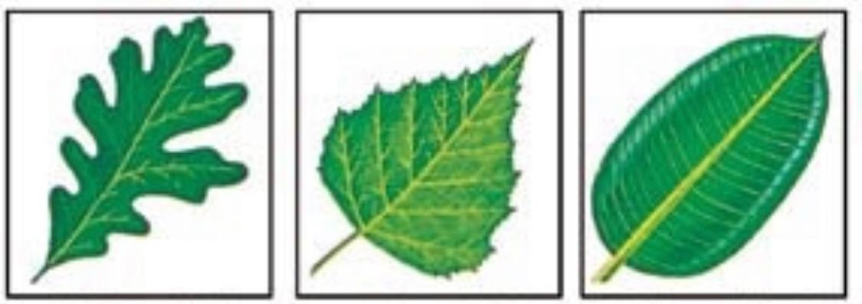
ج – يشير الشكل التالي للجزء الذي يصنع الغذاء في النبات :-

........................................................................

تابع الدرس الثاني ( النباتات وأجزائها )
التاريخ : / / 1445 هـ

أ – نصل كل صورة بما يناسبها من العبارات في تحديد وظيفة أجزاء النبات :-


1- تثبت النبات في التربة وتمتص الماء والأملاح .

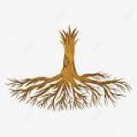

2- تقوم بصنع الغذاء حيث تستخدم الشمس .

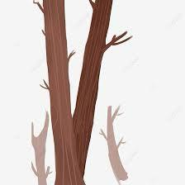
3- يشكل قوام النبات ويحمل أجزاء النبات .

ب – نكمل الجدول أدناه حسب المطلوب :-

أجزاء النبات | الوظيفة
الجذور
الساق
الأوراق

الوحدة الاولى ( المخلوقات الحية )
الفصل الثاني ( المخلوقات الحية تنمو وتتغير )

الدروس :-
1- كيف تنمو النباتات وتتكاثر ؟
2- كيف تنمو الحيوانات وتتكاثر ؟

* المهارات الاساسية للفصل الثاني :-
1- تتبع دورة حياة نبات زهري من خلال الصور .
2- استنتاج الفرق بين حياة ضفدع والجمل من خلال الصور .

* الفكرة العامة
- كيف تنمو المخلوقات الحية ؟ وكيف تتغير ؟

تقييم الوحدة

معايير التقييم |  |  | ملاحظة
صحة الإجابات
جمال الخط
سرعة الإنجاز

ملاحظات المعلم / ـة
....................................................................
....................................................................
....................................................................
....................................................................
....................................................................

الفصل الثاني الدرس الأول ( دور حياة النباتات )
التاريخ : / / 1445 هـ

أ – نضع المفاهيم العلمية التالية عند العبارات المناسبة :-
( التلقيح – دورة الحياة – البذرة )
1- تركيب يمكن أن ينبت لينمو ويصبح نبات جديد . ( ............. )
2- انتقال حبوب اللقاح من الجزء الذكري إلى الجزء الأنثوي . ( ............. )
3- هي مراحل حياة المخلوق الحي . ( .............. )

ب – من خلال الصورة التالية نتتبع دورة حياة نبات زهري
مع الاستعانة بالعبارات المرفقة . :-
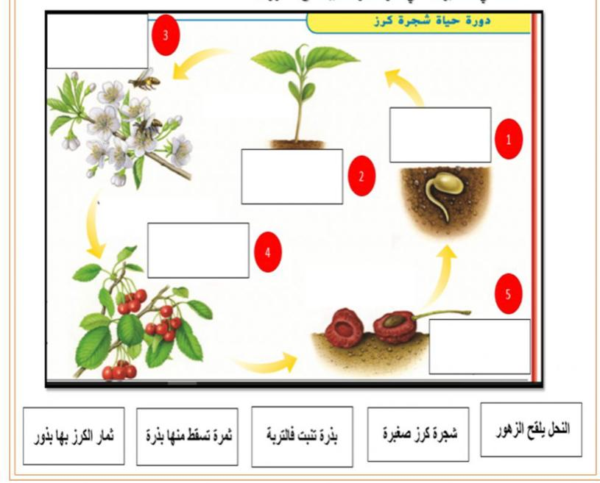

تابع الدرس الأول ( دورة حياة النباتات )
التاريخ : / / 1445 هـ

أ – ما لإجابة الصحيحة فيما يلي :-

1- ما جزء النبات الذي ينتج البذور :

أ) الساق
ب ) الاوراق
ج) الأزهار

2- النباتات التي لها أزهار تسمى :

أ) نبات جذرية
ب ) نبات زهرية
ج) نبات لا زهرية

ب – تنمو النباتات الزهرية من البذور , على الرسم التالي نحدد أجزاء البذرة :-
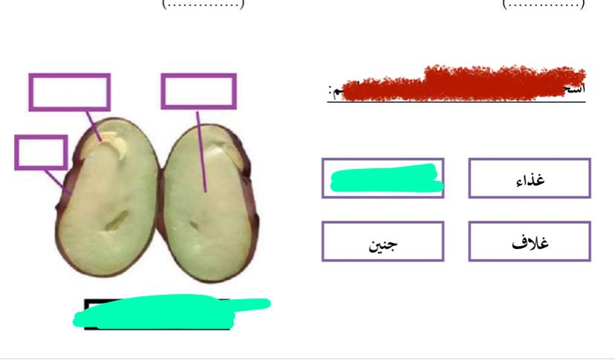

الدرس الثاني ( دورة حياة الحيوانات )
التاريخ : / / 1445 هـ

أ – نضع علامة ( √ ) أو ( × ) أمام العبارات التالية : :-
1- الحيوان الذي يشبه السحلية في دورة الحياة هو السمكة . (........)
2- لا تمر الزواحف والأسماك بمرحلة التحول فهي تشبه آباءها عندما تفقس . (........)
3- الجمل يبدأ أول مراحل حياته بالبيضة . (........)

ب – نتتبع في الصور التالية دورة حياة الضفدع وحياة الجمل , مع كتابة الفرق بينهما :-
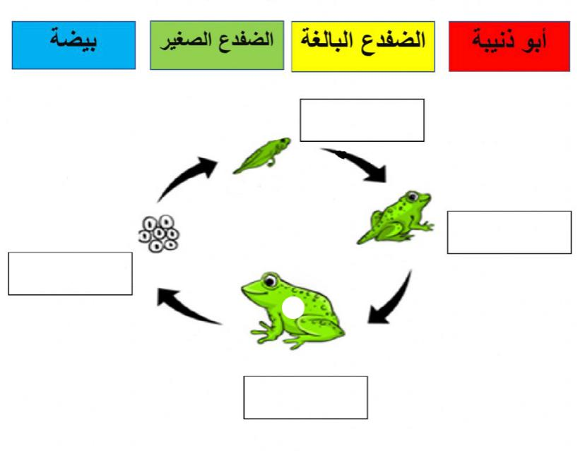
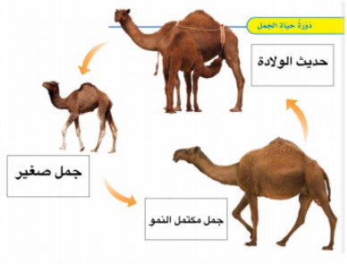

- دورة حياة الضفدع ( ........................................................... )
- دورة حياة الجمل ( ........................................................... )

الوحدة الثانية ( النظام البيئي )
الفصل الثالث ( المخلوقات الحية في النظام البيئي )

الدروس :-
1- كيف تتفاعل المخلوقات الحية معاً ؟
2- كيف ساعدت تراكيب أجسام المخلوقات الحية على بقائها ؟

* المهارات الاساسية للفصل الثالث :-
1- تعداد مكونات النظام البيئي .
2- الإشارة إلى المنتجات والمستهلكات والمحلات في صورة .
3- ذكر أهمية التكيف للمخلوقات الحية .
4- التمثيل لبعض التكيفات في المخلوقات الحية .

* الفكرة العامة
- كيف تستطيع المخلوقات الحية البقاء حية في بيئاتها ؟

تقييم الوحدة

معايير التقييم |  |  | ملاحظة
صحة الإجابات
جمال الخط
سرعة الإنجاز

ملاحظات المعلم / ـة
....................................................................
....................................................................
....................................................................
....................................................................
....................................................................

الفصل الثالث الدرس الأول (السلاسل والشبكات الغذائية)
التاريخ : / / 1445 هـ

أ – نكمل الخريطة التالية:-

مكونات النظام البيئي

..................................

..................................

ب – ما نوع التكاثر في المخلوقات الحية الدقيقة التالية :-
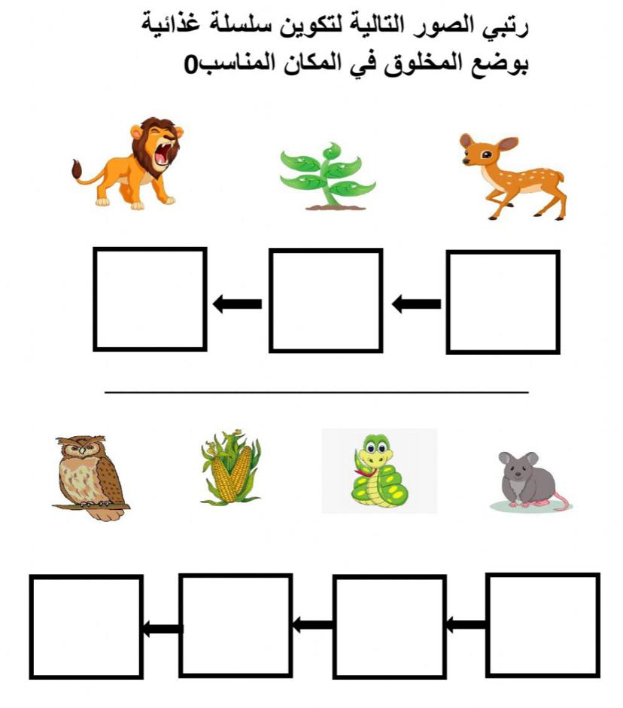
نرتب الصور التالية لتكوين سلسلة غذائية بوضع المخلوق في المكان المناسب :-

تابع الدرس الأول (السلاسل والشبكات الغذائية)
التاريخ : / / 1445 هـ

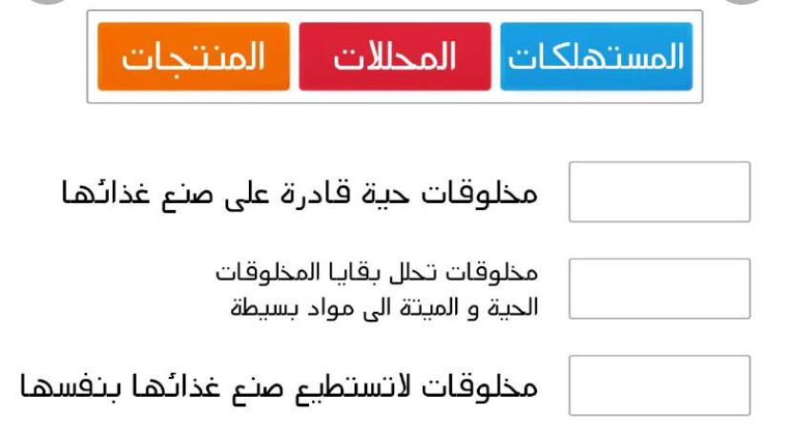
أ – نضع كل مفهوم علمي امام العبارة المناسبة فيما يلي :-

ب – نختار الإجابة الصحيحة فيما يلي :-

أ ) تحصل معظم المنتجات على الطاقة من :-

المحللات .
المفترسات .
الشمس .
ب ) يسمى تشابك السلاسل الغذائية :-

الشبكة الغذائية .
السلسلة الغذائية .
المستهلكات .
؟ / ما هو الموطن ؟
................................................

الدرس الثاني ( التكيف )
التاريخ : / / 1445 هـ

أ – هل العبارة صحيحة أم خاطئة :-
( التكيف هو التركيب أو السلوك الذي يساعد المخلوق الحي على البقاء حياً في البيئة .(.......)

ب – نختار الإجابة الصحيحة :-
1- ما التكيف الذي يساعد نبات الصبار على العيش في الصحراء :-
( أوراق كبيرة , ساق مغطاه بطبقه شمعية , أزهار صغيرة )
2- تهاجر بعض الحيوانات :-
( بحثاً عن الغذاء , رغبة في التغيير , تبحث عن آبائها )
3- من التكيفات التركيبة للجمل :-
( الخف والسنام , المنقار , الريش )
4- أمثلة تكيف الثعبان في البيئة :-
( اللعب , التخفي , الأذان الكبيرة )

ج – نكتب تحت كل صورة نوع التكيف المناسب :-
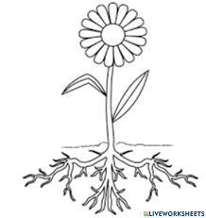
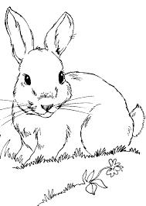
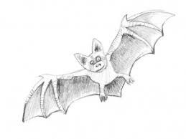

. .............................. .............................. ..............................

الوحدة الثانية ( النظام البيئي )
الفصل الرابع ( التغيرات في النظام البيئي )

الدروس :-
1- كيف يغير الناس وبعض المخلوقات الحية بيئتهم ؟
2- كيف تؤثر تغيرات البيئة في المخلوقات الحية ؟

* المهارات الاساسية للفصل الرابع :-
1- ذكر طريقة يغير بها مخلوق حي بيئته .
2- تعداد بعض الطرائق لحماية البيئة .
3- استخدام منظم السبب والنتيجة لتوضيح استجابة المخلوقات الحية للمتغيرات في البيئة.

* الفكرة العامة
* كيف تؤثر التغيرات في المخلوقات الحية وبيئاتها ؟

تقييم الوحدة

معايير التقييم |  |  | ملاحظة
صحة الإجابات
جمال الخط
سرعة الإنجاز

ملاحظات المعلم / ـة
....................................................................
....................................................................
....................................................................
....................................................................
....................................................................

الفصل الرابع الدرس الأول ( المخلوقات الحية تغير بيئاتها)
التاريخ : / / 1445 هـ

أ – من الطرق التي يغير بها المخلوق بيئته حسب الصور:-

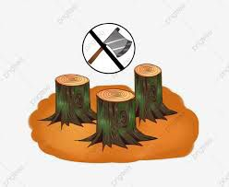
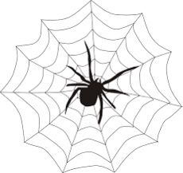
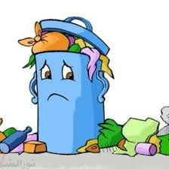

............................................. ............................................. .............................................

ب – نكمل الخريطة التالية :-

........................

........................

........................

طرق حماية البيئة

؟ / ما المقصود بالتنافس ؟

.......................................................................

الدرس الثاني ( تغيرات تؤثر في المخلوقات الحية )
التاريخ : / / 1445 هـ

أ – باستخدام منظم السبب والنتيجة نوضح استجابة المخلوقات الحية للمتغيرات في بيئاتها :-

الجفاف

...............................................

...............................................

...............................................

نقص غذاء الحيوانات المفترسة

الحرائق

؟ / ماذا ؟
- يحدث عند هطول المطر فترة طويلة ( ........................ )
- يحدث بسبب استمرار هطول الامطار الغزيرة ( ........................ )
- يحدث بإضافة مواد ضارة للبيئة ( ........................ )

